M.O.R.E Atlantic 8 638 330

Kronospan

Eigenschaften

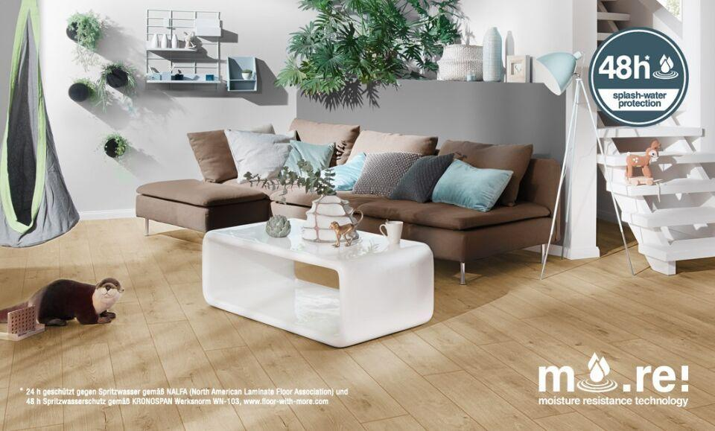

Benutzungsintensität

Klasse 23, Klasse 32

Werkstoff

Holz

Breite (mm)

330,00

Länge (mm)

638,00

Stärke (mm)

8,00

Anwendungsbereich

Innen & Möbel